ОЛИМПИАДА «ПОЗНАВАЙКА»

Фамилия, Имя ребёнка______________________________________
Корпус ____________________________________________________
Ф.И.О родителя _____________________________________________

Задания для детей
1.Задание «Я начну, а ты закончи»
Взрослый произносит начало предложения так, чтобы оно интонационно
звучало незаконченным, ребёнок должен подобрать слова по смыслу и закончить предложение.
( Допишите вариант ребенка)
1) «Если в воскресенье будет хорошая погода, то..._____________________________»
2) «Ребенок ходит в детский сад, потому что..._________________________________»
3) «Девочка ударилась и заплакала, потому что.._______________________________»
4) «Дети любят мороженое, потому что.______________________________________»
5) «Саша еще не ходит в школу, хотя.._______________________________________.»

2.Задание

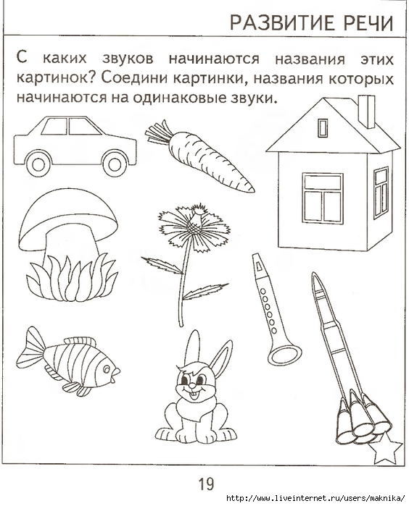
Опишите действия (ответы) ребёнка______________________________________________________________________________________________________________________________________________________________________________________________________________________________________________________________________________________________
3. Задание «Парочки»
Взрослый поясняет: « Теперь представь «стол» и «скатерть».
Эти два слова как-то между собой связаны. Затем взрослый называет слова,
а ребёнок должен выбрать, какое из них подойдет к слову.
(Подчеркните выбранное ребёнком слово )
Пары слов
1 стол - скатерть = пол: мебель, ковер, пыль, доски, гвозди.
2 ручка - писать = нож: бежать, резать, пальто, карман, железный.
3 сидеть - стул = спать: книга, дерево, кровать, зевать, мягкий.
4 город - дома = лес: деревня, деревья, птицы, сумерки, комары.
4.Задание «Кто кем был?»
Взрослый называет предмет или животное, а ребёнок отвечает на вопрос, кем (чем) был раньше названный объект:
Цыплёнок – _________
Хлеб – ______________
Лошадь – ___________
Шкаф – _____________
Корова – ____________
Велосипед –_________
Дуб – _____________
Рубашка – __________
Рыба – _____________
Ботинки – __________
Яблоня – ___________
Лягушка – _________
Бабочка – _________
Взрослый –_________
5. Задание
Опишите действия (ответы) ребёнка_____________________________________________________________________________________________________________________________________________________________________________________________________________________
6. Задание «Поиграем в слова»
Взрослый говорит слово, а ребёнок называет близкое по смыслу слово( синоним)
1 Грустный_________________________
2. Храбрый__________________________
3. Крепкий __________________________
4. Большой___________________________
5. Сырой _____________________________
6.Рассердиться______________________
7. Смелость ________________________
8. Сахарный ________________________
9. Аппетитный_______________________
10. Ласковая_________________________
11. Влажный _________________________
12.Шалить ___________________________

7. Задание
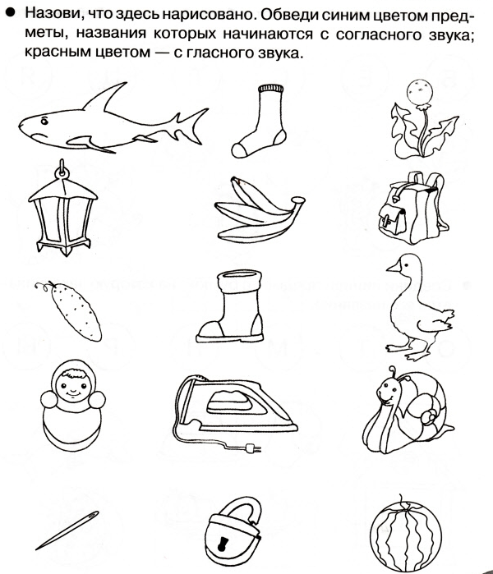
Опишите действия (ответы) ребёнка_______________________________________________________________________________________________________________________________________________________________________________________________________________________________________________________________________________________________________________________________________________________________________

8. Задание «Придумай предложения»

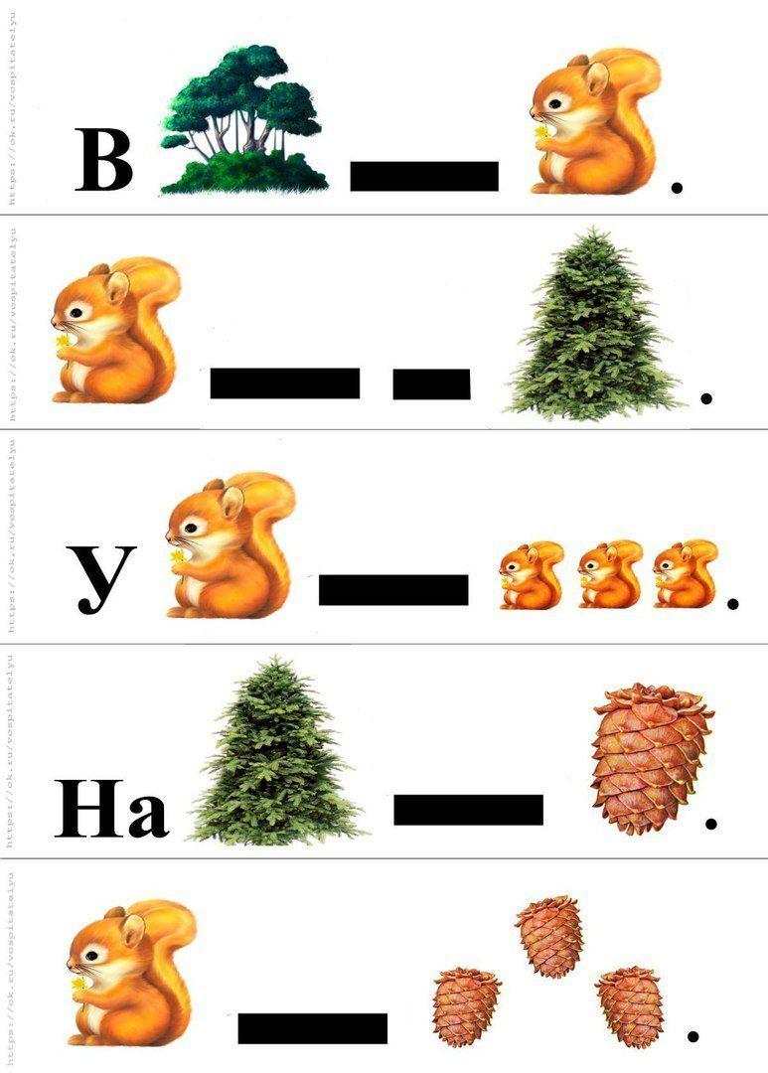
Опишите действия (ответы) ребёнка________________________________________________________________________________________________________________________________________________________________________________________________________________________________________________________________________________________________________________________________________________________________________________________________________________________________________________

Задания для родителей

1.Задание

- Что вешают, приходя в уныние?_________________________________
- Не цветы, а вянут?____________________________________________
- Что можно услышать в полной тишине?___________________________
- В чём можно утонуть опечалившись?_____________________________
- Какую часть лица надувают обидевшись?__________________________
- Что можно искать в поле?_______________________________________

2.Задание «Объясните значение слов»

- Очи__________________
- Длань________________
- Челобитная____________
- Кафтан________________
- Чело__________________
- Десница_______________
- Тягло ________________
- Перст_________________
- Уста__________________
- Хусточка______________

